Comment venir à l’ISFEC

Le Campus François d'Assise est situé dans un quartier en pleine construction et les voiries ne sont pas encore définitives. Certaines applications de géolocalisation n'ont pas encore référencé l'allée Marianne LOIR et vous mèneront loin de l'accès dédié au campus.

Vous pouvez aller sur le site de l’ISFEC qui a une vidéo de présentation.

Pour accéder par transports en commun au Campus :
- bus 20 et 35 arrêt Terres de Borde,
- bus 31 et trams C et D arrêt Gare Saint Jean rejoindre le hall 3 de la gare.
Prendre la rue des Terres de Borde vers le sud, pour rejoindre le carrefour de la rue des Terres de Borde avec la rue des Gamins, la rue Paul Peyrat et la passerelle du Pont de la Palombe. Le carrefour est reconnaissable à l’écureuil peint sur le mur d’une maison.
Puis prendre la rue Paul Peyrat (en rouge sur le plan d’accès, fléchage vers le Campus François d’Assise) et suivre le guide indiqué plus bas.

Pour accéder en voiture au Campus :
- Soit par le nouveau pont de la Palombe,
- Soit par la rue des Gamins.
Vous arrivez au fameux carrefour avec l’écureuil peint sur une maison.
Prendre la rue Paul Peyrat (en rouge sur le plan d’accès, fléchage vers le Campus François d’Assise et le parking Gare Saint Jean Armagnac) et suivre le guide indiqué plus bas pour rejoindre le parking Gare Saint Jean Armagnac (à 1 € de l’heure).

Vous pouvez aussi aller sur Waze en tapant « Campus François d’Assise ».

Plan d’accès :

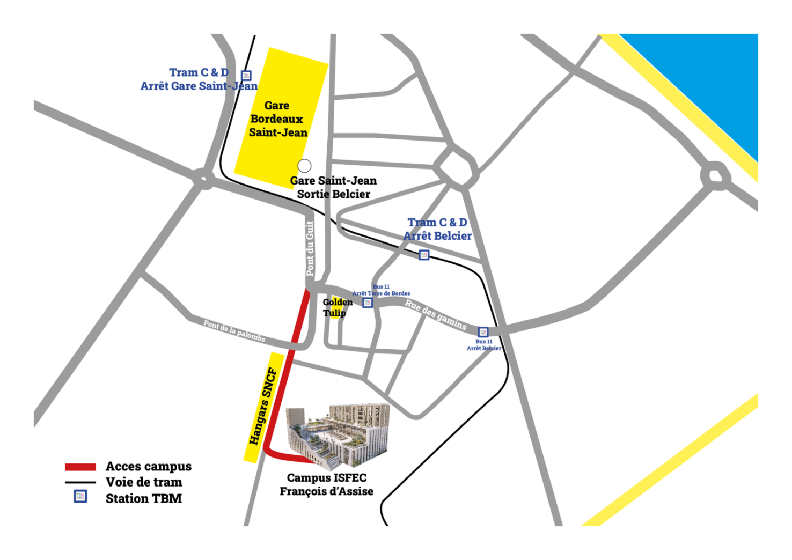
Guide pour rejoindre le Campus depuis le carrefour à l’Ecureuil, à pied ou en voiture :

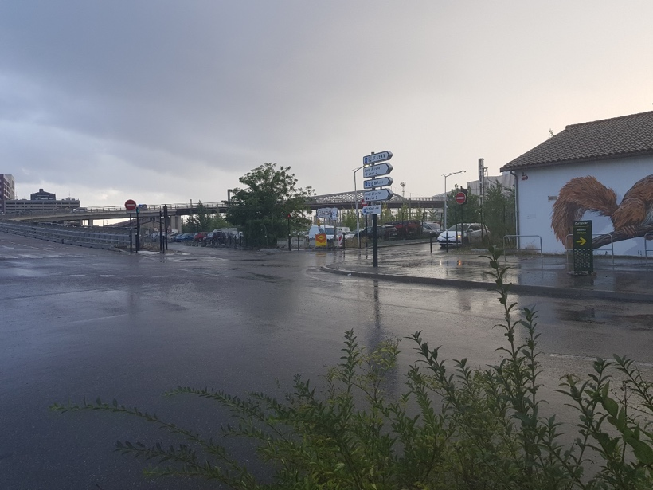

Prenez la rue Paul Peyrat entre les deux sens interdits, avec deux panneaux indiquant « Gare Saint Jean Armagnac » et « Campus François d’Assise », comme indiqué par la flèche.

Longez les hangars de la SNCF le long des voies de chemin de fer. Passez sous la passerelle du pont de la Palombe.

Si vous êtes en voiture :
Garez-vous dans le parking Gare Saint Jean Armagnac à 1 € de l’heure, puis sortez par la sortie piéton côté sud qui donne directement sur le Campus.

Si vous êtes à pied :
Dépassez le parking Gare Saint Jean Armagnac, et vous apercevrez sur votre gauche le Campus François d’Assises :
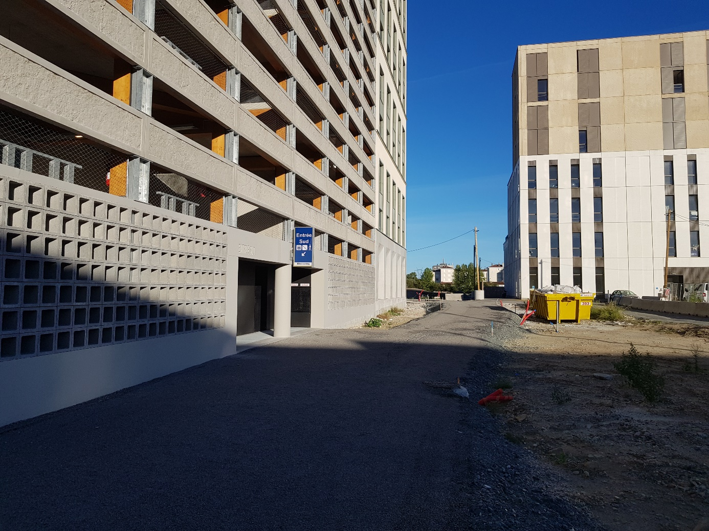
Parking à gauche, porte sud– Campus à droite

L’entrée du campus se trouve derrière le campus, en contournant le campus par la gauche.

Les quelques places de parking devant le Campus sont uniquement réservées aux résidents, aux handicapés et aux animateurs qui viennent avec leur matériel.

Contournement du Campus par la gauche :

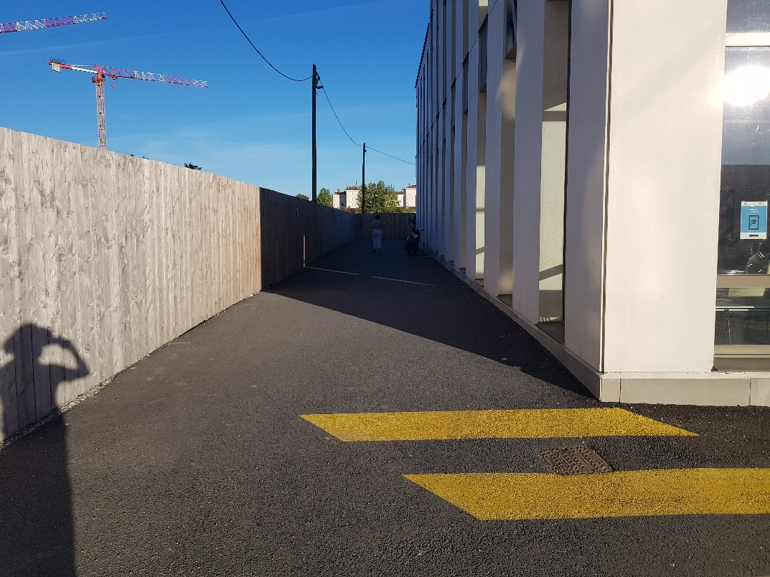

Entrée du Campus par derrière :

